Я всегда с собой беру: специалисты Системы 112 Москвы, столичного Пожарно-спасательного центра и Московской городской поисково-спасательной службы на водных объектах рассказали о том, как в их жизни появилась камера, как увлечение стало частью работы и по каким критериям они определяют удачный кадр.

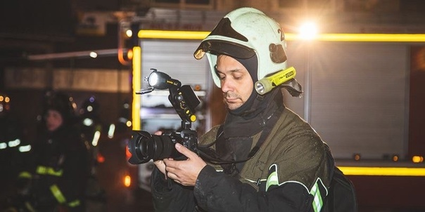

Игорь Богомолов трудится в Пожарно-спасательном центре Москвы с 2010 года. В профессию его привели любовь к фотографии, любопытство и случай.
«В детстве, когда смотрел с родителями новости, меня зацепила магия прямого эфира, и я решил пойти на телевидение. Снимать видео я начал еще в институте, это были короткие игровые ролики с участием друзей. А фото увлекся в подростковом возрасте», — делится специалист.
Катер на патрулировании, оставляющий за собой легкую пенную волну, водолаз, который вот-вот уйдет под воду, поисково-спасательные станции, твердо стоящие на берегу или покачивающиеся на воде…
Все это и многое другое запечатлено верным другом, фотоаппаратом, который держит в руках сотрудник Московской городской поисково-спасательной службы на водных объектах Вячеслав Бабаевский.
Зимой и летом, в будни и праздники он неизменно оказывается там, где у воды проходят тренировки, конкурсы, занятия со школьниками и другие мероприятия, которые нужно сохранить в памяти.
Алина Куликова работает в Системе 112 Москвы, а до этого несколько лет трудилась в окружном управлении Департамента ГОЧСиПБ.
Все это время в ее должностные обязанности входит взаимодействие со СМИ и, конечно, подготовка новостных материалов. Фотоснимки ко многим материалам Алина также создает сама. С камерой она не расстается и после того, как заканчивается рабочий день.
С фотоделом девушка познакомилась в старших классах, когда присоединилась к школьной студии, которая выпускала новости. Но самые интересные уроки фотосъемки она получила от дедушки.

